**ĐẠI HỌC CÔNG NGHỆ THÔNG TIN TPHCM**

**KHOA CÔNG NGHỆ PHẦN MỀM**



BÁO CÁO

**PHƯƠNG PHÁP PHÁT TRIỂN PHẦN MỀM**

**HƯỚNG ĐỐI TƯỢNG**

ĐỀ TÀI

**QUẢN LÝ CỬA HÀNG BÁN MÁY TÍNH - LINH KIỆN**

Giảng viên hướng dẫn: Phạm Thi Vương

Sinh viên thực hiện: Nhóm 1:

12520026 – Phan Y Biển

12520037 – Lưu Công Chình

12520377 – Nguyễn Văn Tân

**TP.HCM, Tháng 11 năm 2015**

I. GIỚI THIỆU 4

1. Khảo sát hiện trạng và thu thập thông tin 4

1.1 Khảo sát hiện trạng 4

1.2 Thu thập thông tin 5

2. Mô tả hệ thống 10

2.1 Quá trình nhập hàng 10

2.2 Quá trình bán hàng 11

II. PHÂN TÍCH 11

1. Sơ đồ tổ chức 11

2. Sơ đồ phân rã chức năng 12

2.1 Cung cấp hàng 12

2.2 Bán hàng 13

2.3 Báo cáo 13

3. Các biểu mẫu 14

3.1 Lưu trữ thông tin mặt hàng 14

3.2 Lưu trữ thông tin nhân viên 15

3.3 Lưu trữ thông tin nhập hàng 15

3.4 Lưu trữ thông tin xuất hàng 16

3.5 Báo cáo tháng 17

III. XÂY DỰNG BIỂU ĐỒ 19

1. Biểu đồ ca sử dụng 19

1.1 Biểu đồ ca sử dụng tổng thể của hệ thống 19

1.2 Biểu đồ ca sử dụng phân rã 19

1.2.1 Biểu đồ ca sử dụng quản lý bán hàng 20

1.2.2 Biểu đồ ca sử dụng quản lý nhập hàng 21

1.2.3 Biểu đồ ca sử dụng quản lý xuất hàng 22

1.2.4 Biểu đồ ca sử dụng báo cáo thống kê 23

1.2.5 Biểu đồ ca sử dụng đăng nhập 24

1.2.6 Biểu đồ ca sử dụng quản lý nhân viên 25

1.2.7 Biểu đồ ca sử dụng quản lý thông tin hàng 26

1.2.8 Biểu đồ ca sử dụng tìm kiếm 27

2. Biểu đồ trình tự 28

2.1 Biểu đồ trình tự quản lý bán hàng 28

2.1.1 Tiếp nhận thông tin mua hàng 28

2.1.2 Kiểm tra hàng trong kho 28

2.1.3 Lập phiếu xuất hàng 29

2.1.4 Lập hóa đơn bán hàng 29

2.2 Biểu đồ trình tự quản lý nhập hàng 30

2.2.1 Lập phiếu nhập kho 30

2.2.2 Kiểm tra hàng 30

2.2.3 Lập hóa đơn thanh toán 31

2.2.4 Cập nhật thông tin số nhập kho 31

2.3 Biểu đồ trình tự quản lý xuất hàng 32

2.4 Biểu đồ trình tự báo cáo thống kê 32

2.4.1 Thống kê nhập hàng 32

2.4.2 Thống kê xuất hàng 33

2.4.3 Thống kê hàng tồn kho 33

2.4.4 Thống kê doanh thu 34

2.5 Biểu đồ trình tự đăng nhập 34

2.6 Biểu đồ trình tự quản lý nhân viên 35

2.7 Biểu dồ trình tự quản lý thông tin hàng 36

2.8 Biểu đồ trình tự tìm kiếm 37

3. Biểu đồ hoạt động 38

3.1 Biểu đồ hoạt động bán hàng 38

3.2 Biểu đồ hoạt động nhập hàng 39

3.3 Biểu đồ hoạt động xuất hàng 40

3.4 Biểu đồ hoạt động báo cáo thống kê 41

3.5 Biểu đồ hoạt động đăng nhập 42

3.6 Biểu đồ hoạt động quản lý nhân viên 43

3.7 Biểu đồ hoạt động quản lý thông tin hàng 44

3.8 Biểu đồ hoạt động tìm kiếm 45

1. GIỚI THIỆU

Cửa hàng bán linh kiện và điện thoại đặt tại làng đại học chuyên kinh doanh các loại mặt hàng điện thoại với nhiều mẫu mã đẹp, giá cả hợp lý cùng với các linh kiện, phụ kiện độc đáo kèm theo. Để có thể quản lý việc bán hàng với số lượng khách hàng lớn một cách nhanh chóng và hiệu quả hơn, phần mềm quản lý cửa hàng linh kiện và điện thoại được áp dụng để quản lý thông tin mặt hàng, mua bán điện thoại và linh kiện, phụ kiện.

1. Khảo sát hiện trạng và thu thập thông tin
   1. Khảo sát hiện trạng

Cửa hàng linh kiện điện thoại là một cửa hàng quy mô nhỏ với số lượng khoảng 10 nhân viên trực tiếp làm việc tại cửa hàng. Các mặt hàng kinh doanh chủ yếu của cửa hàng bao gồm: điện thoại với nhiều mẫu mã, mức giá khác nhau; linh kiện, phụ kiện độc đáo kèm theo (bao da, ốp lưng, kính cường lực …). Ngoài ra cửa hàng còn đáp ứng các nhu cầu cài đặt phần mềm, chương trình theo yêu cầu của khách hàng khi mua điện thoại. Là một cửa hàng mới thành lập nên hoạt động chủ yếu vẫn mang tính thủ công, dựa vào kinh nghiệm của hệ thống nhân viên. Do đặc điểm lượng hàng hóa nhập xuất ngày càng lớn nên công tác quản lí, mua bán mất rất nhiều thời gian, công sức mà độ chính xác, hiệu quả không cao, điều này có thể đem lại nhiều bất lợi cho cửa hàng. Ngày nay cửa hàng đang từng bước tin học hóa hệ thống, đưa phần mềm quản lí vào sử dụng để thay thế cho các công tác thủ công.

Những hạn chế khi cửa hàng chưa áp dụng phần mềm quản lí vào việc quản lí hàng hóa và mua bán:

* Tra cứu thông tin về hàng hóa, lượng hàng tồn … mất nhiều thời gian, thiếu chính xác.
* Việc lưu trữ các thông tin về hàng hóa, nhà cung cấp, tài chính … phải sử dụng nhiều loại giấy tờ, sổ sách nên rất khó khăn cho lưu trữ và tìm kiếm thông tin.
* Tốn nhiều thời gian tổng hợp, báo cáo, thống kê.
* Không đáp ứng được nhu cầu thông tin phục vụ hàng ngày và mở rộng cửa hàng trong tương lai.

Trước tình hình đó, một hệ thống cần được đáp ứng các yêu cầu cơ bản:

* Giảm khối lượng ghi chép, đảm bảo truy vấn nhanh, lưu trữ và cập nhật kịp thời, thuận tiện.
* Lập báo cáo định kì, thống kê được từng loại hàng, mặt hàng hoặc lượng hàng dự trữ trong kho một cách nhanh chóng và chính xác.
* Tự động in các hóa đơn, phiếu nhập xuất kho.
* Có khả năng lưu trữ thông tin lâu dài.
  1. Thu thập thông tin

Phiếu phỏng vấn

|  |  |  |
| --- | --- | --- |
|  | Người được hỏi: Quản lý cửa hàng | Ngày: |
| STT | Câu hỏi | Trả lời |
| 1 | Cửa hàng có bao nhiêu nhân viên? Chức vụ của từng nhân viên. | Cửa hàng có 7 nhân viên (không tính quản lý): 2 nhân viên bán hàng, 2 nhân viên kế toán, 1 nhân viên thủ kho, 2 nhân viên kỹ thuật. |
| 2 | Khách hàng có thể mua hàng bằng hình thức nào (đến cửa hàng mua trực tiếp, đặt hàng trên mạng, đặt hàng qua điện thoại …)? | Khách hàng đến cửa hàng mua trực tiếp |
| 3 | Khi khách hàng có nhu cầu mua sản phẩm cần làm những thủ tục gì? | Khi khách hàng muốn mua sản phẩm trực tiếp tại cửa hàng, khách hàng liên hệ đến nhân viên bán hàng để được tư vấn chọn mặt hàng phù hợp với nhu cầu, sở thích. |
| 4 | Cửa hàng có các chính sách ưu đãi cho những khách hàng mua số lượng lớn hay khách hàng thân thiết hay không? | Khi khách hàng mua hàng với số lượng lớn thì sẽ phải liên hệ với nhân viên cửa hàng để được báo giá với giá ưu đãi nhất.  Khách hàng thân thiết sẽ được tặng voucher giảm giá trên hóa đơn. |
| 5 | Khi khách muốn tự xây dựng cấu hình cho mình thì phải làm sao? | Khách hàng sẽ được nhân viên kỹ thuật tư vấn để có thể tự xây dựng cho bản thân sản phẩm phù hợp với nhu cầu nhất |
| 6 | Cửa hàng của bạn có dịch vụ mua hàng trả góp hay không? | Cửa hàng hiện tại chưa triển khai dịch vụ mua hàng trả góp. |
| 7 | Cửa hàng có chính sách gì đối với nhu cầu đổi sản phẩm mới của khách hàng? | Cửa hàng chưa có chương trình đổi trả sản phẩm. |
| 8 | Cửa hàng có dịch vụ giao hàng tận nhà hay không? | Nếu khách hàng có yêu cầu cửa hàng sẽ cử nhân viên kỹ thuật lắp đặt tại nhà nhưng phải tính thêm phí lắp đặt và vận chuyển |
| 9 | Khi khách hàng có yêu cầu bảo hành thì cửa hàng giải quyết như thế nào (chuyển qua bộ phận kỹ thuật, chuyền về nhà sản xuất …)? | Cửa hàng sẽ xác định thiết bị có thuộc diện được bảo hành không? Nếu thiết bị thuộc diện được bảo hành thì của hàng sẽ tiến hành gửi thiết bị cho nhà phân phối để bảo hành. Ngược lại nhân viên kỹ thuật sẽ tư vấn khách hàng sửa chữa thay thế. |
| 10 | Cửa hàng có các chương trình khuyến mãi trong dịp đặc biệt nào không? Nếu có thì cụ thể như thế nào? | Có. Cửa hàng có khuyến mãi trong các dịp đặc biệt như dịp khai trương. Khi đó khách hàng sẽ nhận được voucher giảm giá hoặc miễn phí công lắp đặt, vận chuyển. |
| 11 | Khách hàng có thể sử dụng đơn vị tiền nào khi thanh toán (chỉ sử dụng VNĐ hay có thể sử dụng đợn vị giá khác)? | Khách hàng chỉ được thanh toán tiên với đơn vị VND. |
| 12 | Khách hàng có thể thanh toán tiền qua các hình thức nào (trả tiền mặt trực tiếp, thông qua quẹt thẻ, chuyển khoản ngân hàng …)? | Khách hàng có thể thanh toán bằng cách trả tiền mặt trực tiếp hoặc chuyển khoản qua ngân hàng. |
| 13 | Thông tin của khách hàng có được lưu trữ lại không? | Không. |
| 14 | Khi nào cửa hàng nhập hàng từ nhà cung cấp? | Thủ kho sẽ giám sát doanh số bán hàng cùng với sản phẩm còn trong kho để đưa ra thống kê nhập hàng. |
| 15 | Cửa hàng có dịch vụ mua bán, trao đổi sản phẩm cũ từ khách hàng hay không? | Cửa hàng chỉ nhập hàng mới từ nhà cung cấp, không mua bán hoặc trao đổi sản phẩm cũ từ khách hàng. |
| 16 | Báo cáo tổng kết doanh thu, hàng nhập, hàng xuất, hàng tồn theo chu kỳ nào (ngày, tuần, tháng, quý …)? | Báo cáo tổng kết doanh thu, hàng nhập, hàng xuất, hàng tồn kho theo tuân, tháng, quý và năm. |
| 17 | Hình thức lưu trữ các hóa đơn như thê nào (in ra giấy, lưu trên máy hay cả hai)? | Hóa đơn được in ra giấy và lưu trữ trên máy tính. |
| 18 | Bộ phận nào trong cửa hàng có quyền đăng nhập và sử dụng phần mềm. | Quản lý, kế toán, thủ kho, kỹ thuật. |
| 19 | Nhân viên trong cửa hàng được thuê theo hợp đồng như thế nào (vài năm hay dài hạn)? | Các nhân viên trong cửa hàng được thuê theo hợp đồng 3-5 năm, sau khi hết hợp đồng, nhân viên có thể gia hạn hoặc không làm việc tại cửa hàng nữa. |
| 20 | Cửa hàng có lưu lại thông tin của nhân viên khi nhân viên đó không còn làm nữa hay không? | Cửa hàng sẽ xóa thông tin của nhân viên khi nhân viên đó không còn làm việc nữa. |
| 21 | Thời gian hoạt động của cửa hàng (bao nhiêu ngày trong tuần, có dịp nào cửa hàng tạm đóng cửa hay không …)? | Cửa hàng hoạt động từ 8h sáng đến 9h tối tất cả các ngày trong tuần, trừ ngày tết. |

1. Mô tả hệ thống

F:\HOC KI 7\OOAD Diagram.png

2.1 Quá trình nhập hàng

* Của hàng được cung cấp từ nhiều nhà cung cấp với các mặt hàng linh kiện, phụ kiện và điện thoại.
* Theo chu kì nhân viên kho sẽ thống kê số lượng hàng trong kho xem mặt hàng nào cần nhập với số lượng bao nhiêu. Sau đó báo cáo lên chủ cửa hàng để chủ cửa hàng xem xét và quyết định nhập hàng nào với số lượng bao nhiêu.
* Thủ kho sẽ dựa vào quyết định mua hàng và tiến hành lập hóa đơn mua hàng sau đó giao cho chủ cửa hàng xác nhận nhập hàng. Chủ cửa hàng sẽ gặp nhà cung cấp và đặt hàng, nhà cung cấp tiến hành kiểm tra khả năng cung cấp và báo giá cho lô hàng.
* Kế toán nhận được báo giá sẽ lập phiếu chi rồi đưa cho chủ cửa hàng xác nhận và tiến hành thanh toán cho nhà cung cấp. Nhà cung cấp sẽ tiến hành giao hàng cho cửa hàng.
* Nhân viên kho sẽ tiến hành kiểm tra thông tin mặt hàng chính xác chưa. Khi đã kiểm tra xong nhân viên kho sẽ lập sổ vào kho để cập nhật danh mục hàng hóa mới nhập vào cơ sở dữ liệu.

2.2 Quá trình bán hàng

* Khi khách hàng muốn mua mặt hàng nào đó nhân viên bán hàng sẽ lấy thông tin mặt hàng và số lượng khách hàng muốn mua giao cho nhân viên kế toán.
* Nhân viên kế toán sẽ kiểm tra sẽ kiểm tra số lượng hàng có đáp ứng được yêu cầu hay không. Nếu số lượng hàng tồn trong kho đáp ứng được yêu cầu hóa đơn thì nhân viên kế toán sẽ lập hai hóa đơn xuất hàng.
* Một hóa đơn giao cho khách hàng. Khách hàng kiểm tra thông tin hóa đơn mua hàng và tiến hành thanh toán tiền cho nhân viên kế toán. Sau khi nhận được tiền từ khách hàng, nhân viên kế toán sẽ cập nhật trên cơ sở dữ liệu hóa đơn đã được thanh toán.
* Hóa đơn còn lại nhân viên kế toán sẽ gửi cho nhân viên kho. Nhân viên kho vào kho lấy hàng và giao cho nhân viên kỹ thuật đồng thời cập nhật trong cơ sở dữ liệu là đã giao hàng. Nhân viên kỹ thuật tiến hành kiểm tra và cài đặt máy hoàn chỉnh và giao cho khách hàng.

1. PHÂN TÍCH
2. Sơ đồ tổ chức



* Chủ của hàng: Ra các quyết định quản trị, giám sát quá trình hoạt động, phân chức vụ cho nhân viên, hoạch định các chiến lược kinh doanh cũng như chiến lược phát triển của công ty.
* Nhân viên kế toán: Thực hiện những công việc về nghiệp vụ chuyên môn tài chính kế toán theo đúng quy định của nhà nước về chuẩn mực kế toán, nguyên tắc kế toán.
* Nhân viên kho: Quản lý hệ thống kho của công ty, hoạch định, quản lý các vấn đề liên quan tới kho.
* Nhân viên kỹ thuật: Quản lý chất lượng và thực hiện bảo hành cho sản phầm
* Nhân viên bán hàng: Tư vấn, hướng dẫn khách hàng về sản phẩm của cửa hàng. Lập hóa đơn khi khách mua hàng.

1. Sơ đồ phân rã chức năng

F:\HOC KI 7\OOAD 2 Diagram (1).png

* 1. Cung cấp hàng
* Lập hóa đơn mua hàng: Thủ kho sẽ dựa vào số lượng hàng tồn trong kho và báo cáo thống kê số lượng sản phẩm bán được theo chu kì từ đó lập hóa đơn mua hàng.
* Lập phiếu chi: Sau khi bên cung cấp báo giá và được sự đồng ý của chủ cửa hàng, kế toán tiến hành lập phiếu chi để thanh toán cho nhà cung cấp.
* Vào sổ nhập kho: Nhà cung cấp tiến hành giao hàng theo đơn đặt hàng đã được thanh toán. Thủ kho sẽ kiểm tra các mặt hàng được nhập có trùng khớp về tên mặt hàng, số lượng như trên hóa đơn mua hàng không. Nếu các thông tin trên đã chính xác thì thủ kho sẽ vào sổ nhập kho cho các mặt hàng đó.
  1. Bán hàng
* Tiếp nhận đơn đặt hàng: Sau khi khách hàng được nhân viên bán hàng tư vấn. Khách hàng đồng ý mua hàng thì nhân viên bán hàng sẽ tiến hành lấy thông tin từ khách hàng như tên, số điện thoại, tên mặt hàng đồng ý mua, số lượng rồi gửi cho nhân viên kế toán để lập hóa đơn bán hàng.
* Lập hóa đơn bán hàng: Sau khi kiểm tra số lượng hàng trong kho có đáp ứng được yêu cầu. Nhân viên kế toán sẽ tiến hành lập hóa đơn bán hàng với thông tin được cung cấp từ nhân viên bán hàng.
* Vào sổ thanh toán: khách hàng nhận được hóa đơn từ kế toán sẽ tiến hành kiểm tra thông tin trên hóa đơn. Nếu khách hàng đồng ý mua thì tiến hành thanh toán, nhân viên kế toán sẽ cập nhật vào cơ sở dữ liệu.
* Vào sổ xuất kho: Sau khi khách hàng thanh toán thì thủ kho sẽ tiến hành giao hàng cho khách hàng đồng thời cập nhật vào cơ sở dữ liệu.
  1. Báo cáo
* Lập báo cáo: Theo yêu cầu của chủ cửa hàng, kế toán tiến hành các nghiệp vụ liên quan đến bán hàng và doanh thu. Thủ kho tiến hành các nghiệp vụ liên quan đến nhập hàng và tồn kho.

1. Các biểu mẫu

|  |  |  |  |  |
| --- | --- | --- | --- | --- |
| **STT** | **Yêu cầu** | **Người dùng** | **Phần mềm** | **Ghi chú** |
| 1 | Lưu trữ thông tin mặt hàng | Cung cấp thông tin theo BM1 |  | Xóa,Cập nhật |
| 2 | Lưu trữ thông tin nhân viên | Cung cấp thông tin theo BM2 | Kiểm tra QĐ2 và ghi nhận | Xóa, Cập nhật |
| 3 | Lưu trữ thông tin nhập hàng | Cung cấp thông tin theo BM3 |  |  |
| 4 | Lưu trữ thông tin xuất hàng | Cung cấp thông tin theo BM4 |  |  |
| 5 | Báo cáo tháng | Cung cấp thông tin theo BM5.1, 5.2, 5.3 |  |  |

* 1. Lưu trữ thông tin mặt hàng

Cần lưu trữ các thông tin sau đây:

* Mã mặt hàng
* Tên mặt hàng
* Số lượng
* Thời gian bảo hành
* Giá bán

Các biểu mẫu và quy định

**BM1:** THÔNG TIN MẶT HÀNG

Tên mặt hàng Thời gian bảo hành

Số lượng Giá bán

* 1. Lưu trữ thông tin nhân viên

Cần lưu trữ các thông tin sau đây:

* Mã nhân viên
* Tên nhân viên
* Tên đăng nhập
* Mật khẩu
* Ngày sinh
* Số CMND

Các biểu mẫu và quy định

**BM2:** THÔNG TIN NHÂN VIÊN

Họ tên nhân viên

Ngày sinh Số CMND

**QĐ2:** Ngày sinh tính ra tuổi nhân viên phải lớn hơn 18 tuổi

* 1. Lưu trữ thông tin nhập hàng

Cần lưu trữ các thông tin sau đây:

* Mã phiếu xuất
* Mã hàng từng mặt hàng
* Số lượng từng mặt hàng
* Mã nhân viên
* Các biểu mẫu và quy định

**BM3:** HÓA ĐƠN NHẬP HÀNG

Ngày lập hóa đơn:

Mã hóa đơn:

|  |  |  |  |  |  |
| --- | --- | --- | --- | --- | --- |
| Stt | Mã hàng | Tên hàng | Số lượng | Đơn giá | Thành tiền |
|  |  |  |  |  |  |
|  |  |  |  |  |  |
|  |  |  |  | Tổng tiền |  |

Thủ kho

* 1. Lưu trữ thông tin xuất hàng

Cần lưu trữ các thông tin sau đây:

* Mã phiếu xuất
* Mã hàng từng mặt hàng
* Số lượng từng mặt hàng
* Mã nhân viên

Các biểu mẫu và quy định

**BM4:** HÓA ĐƠN XUẤT HÀNG

Ngày lập hóa đơn:

|  |  |  |  |  |  |
| --- | --- | --- | --- | --- | --- |
| Stt | Mã hàng | Tên hàng | Số lượng | Đơn giá | Thành tiền |
|  |  |  |  |  |  |
|  |  |  |  |  |  |
|  |  |  |  | Tổng tiền |  |

Nhân viên bán hàng

* 1. Báo cáo tháng

Các biểu mẫu

**BM5.1:** BÁO CÁO TỒN KHO

Tháng...Năm...

|  |  |  |  |  |
| --- | --- | --- | --- | --- |
| Stt | Mã hàng | Tên hàng | Số lượng | Tỉ lệ |
|  |  |  |  |  |
|  |  |  |  |  |

Thủ kho

**BM5.2:** BÁO CÁO DOANH SỐ BÁN HÀNG

Tháng...Năm...

|  |  |  |  |  |
| --- | --- | --- | --- | --- |
| Stt | Mã hàng | Tên hàng | Số lượng | Tỉ lệ |
|  |  |  |  |  |
|  |  |  |  |  |

Kế toán

**BM5.2:** BÁO CÁO DOANH THU BÁN HÀNG

Tháng...Năm...

|  |  |  |  |  |
| --- | --- | --- | --- | --- |
| Stt | Mã hàng | Tên hàng | Số lượng | Thành tiền |
|  |  |  |  |  |
|  |  |  |  |  |
|  |  |  | Tổng tiền |  |

Kế toán

1. XÂY DỰNG BIỂU ĐỒ
2. Biểu đồ ca sử dụng
   1. 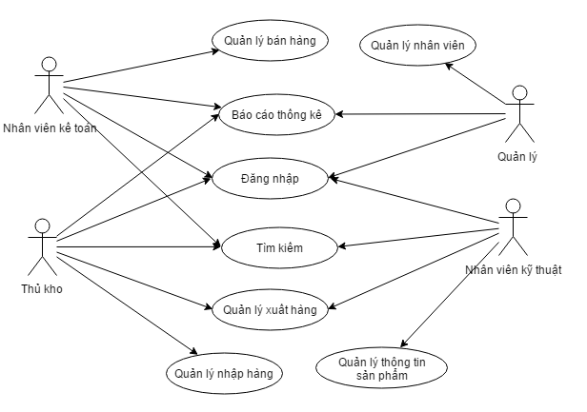Biểu đồ ca sử dụng tổng thể của hệ thống
   2. Biểu đồ ca sử dụng phân rã

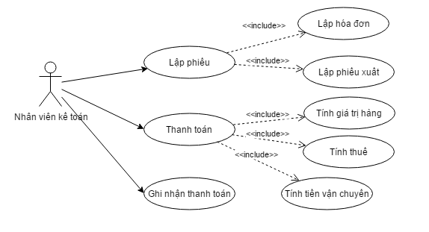1.2.1 Biểu đồ ca sử dụng quản lý bán hàng

|  |  |
| --- | --- |
| Tên ca sử dụng | Quản lý bán hàng |
| Tác nhân | Nhân viên kế toán |
| Mục đích | Nhân viên quản lý việc bán hàng và thanh toán hàng bán. |
| Mô tả | Ca sử dụng bắt đầu khi nhân viên đăng nhập vào hệ thống, chọn chức năng thêm hóa đơn bán hàng. Hệ thống hiển thị form yêu cầu nhân viên nhập các thông tin: mã hàng, số lượng. Nhân viên có thể nhập trực tiếp mã hàng hoặc chọn chức năng tìm kiếm để tìm kiếm hàng. Hệ thống lưu các thông tin vào cơ sở dữ liệu. Nếu các thông tin nhập lỗi thì hệ thống sẽ hiện thị thông báo lỗi yêu cầu nhân viên kiểm tra và nhập lại. Nếu mã hàng tồn tại trong cơ sở dữ liệu thì hệ thống sẽ cập nhật thông tin hàng và tính tổng số tiền mà khách phải thanh toán. Sau đó nhân viên thực thiện thanh toán với khách hàng, hệ thống sẽ tính tiền dư hoàn lại cho khách, lập hóa đơn gồm những thông tin sau: tên hàng, số lượng, giá bán, ngày lập, nhân viên lập, tổng tiền. Nhân viên in hóa đơn rồi đưa cho khách hàng. |

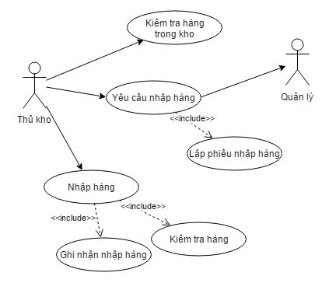1.2.2 Biểu đồ ca sử dụng quản lý nhập hàng

|  |  |
| --- | --- |
| Tên ca sử dụng | Quản lý nhập hàng |
| Tác nhân | Thủ kho, quản lý |
| Mục đích | Cập nhật, lưu trữ các thông tin về hàng nhập và phiếu nhập. |
| Mô tả | Ca sử dụng bắt đầu khi nhân viên đăng nhập vào hệ thống, gửi yêu cầu nhập hàng tới người quản lý. Khi người quản lý đồng ý thì nhân viên sẽ chọn chức năng nhập hàng. Hệ thống hiển thị form nhập hàng. Nhân viên nhập các thông tin về hàng nhập: mã hàng nhập, tên hàng nhập, số lượng nhập, đơn giá nhập, tên nhà cung cấp, ngày nhập. Hệ thống kiểm tra thông tin nhập và thực hiện lưu thông tin vào cơ sở dữ liệu. Nếu các thông tin không hợp lệ hệ thống sẽ thông báo lỗi và yêu cầu nhân viên kiểm tra các thông tin và nhập lại. |

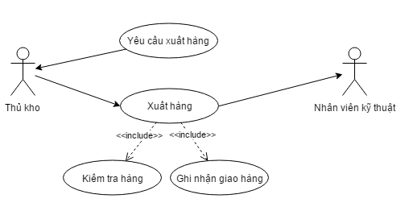1.2.3 Biểu đồ ca sử dụng quản lý xuất hàng

|  |  |
| --- | --- |
| Tên ca sử dụng | Quản lý xuất hàng |
| Tác nhân | Thủ kho |
| Mục đích | Cập nhật, lưu trữ thông tin hàng xuất. |
| Mô tả | Khi nhận được yêu cầu xuất hàng, nhân viên thủ kho sau khi kiểm tra hàng trong kho sẽ đăng nhập vào hệ thống. Nếu hàng trong kho đã hết sẽ đưa ra thông báo từ chối xuất, ngược lại nếu còn hàng trong kho nhân viên sẽ chọn vào chức năng xuất hàng. Sau khi ghi nhận giao hàng, hệ thống sẽ cập nhật và lưu thông tin vào cơ sỡ dữ liệu. |

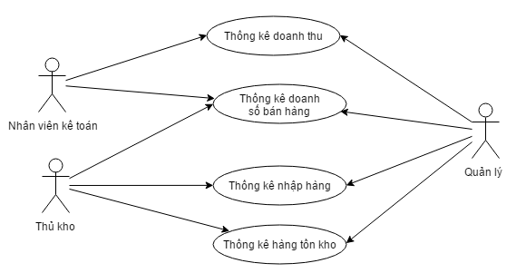1.2.4 Biểu đồ ca sử dụng báo cáo thống kê

|  |  |
| --- | --- |
| Tên ca sử dụng | Báo cáo thống kê |
| Tác nhân | Nhân viên kế toán, thủ kho, quản lý |
| Mục đích | Đưa ra thống kê về doanh thu, doanh số bán hàng, hàng nhập, hàng xuất, hàng tồn kho để người quản lý có những biện pháp điều chỉnh hướng đi phù hợp cho thời gian tới. |
| Mô tả | Ca sử dụng bắt đầu khi người quản lý đăng nhập vào hệ thống và chọn mục thống kê (doanh thu, doanh số bán hàng, hàng nhập, hàng xuất, hàng tồn kho). Người quản lý sẽ chọn chu kỳ thống kê cần xem xét (theo tuần, tháng, quý …). Hệ thống sẽ hiện thị thông tin báo cáo thống kê theo yêu cầu của người quản lý. |

1.2.5 Biểu đồ ca sử dụng đăng nhập

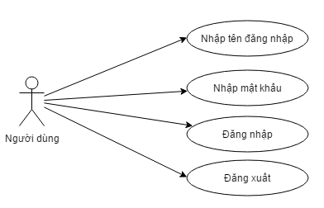

|  |  |
| --- | --- |
| Tên ca sử dụng | Đăng nhập |
| Tác nhân | Quản lý, nhân viên kế toán, thủ kho |
| Mục đích | Nhân viên đăng nhập vào hệ thống để thực hiện các công việc của mình. |
| Mô tả | Khi người dùng muốn sử dụng hệ thống để thực hiện công việc của mình thì phải đăng nhập vào hệ thống, form đăng nhập cho phép người dùng nhập tài khoản của mình gồm tên đăng ký và mật khẩu. Hệ thống kiểm tra tài khoản người dùng nhập vào đúng hay chưa. Nếu đúng hệ thống thực hiện kiểm tra quyền truy cập cho loại người dùng tương ứng. Trong trường hợp người dùng nhập sai tài khoản thì hệ thống sẽ thông báo lại cho người dùng. |

1.2.6 Biểu đồ ca sử dụng quản lý nhân viên

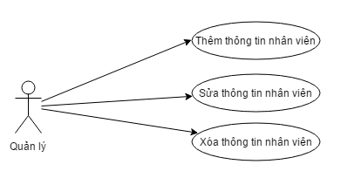

|  |  |
| --- | --- |
| Tên ca sử dụng | Quản lý nhân viên |
| Tác nhân | Quản lý |
| Mục đích | Cập nhật thông tin về nhân viên |
| Mô tả | Khi người quản lý tuyển thêm nhân viên hoặc cho nghỉ việc nhân viên nào đó thì người quản lý sẽ tạo thêm một tên người dùng mới hoặc xóa tên người dùng đó ra khỏi hệ thống, đồng thời bổ sung thông tin hoặc xóa bỏ thông tin nhân viên đó trong hệ thống. Thông tin của nhân viên cũng có thể được thay đổi bởi người quản lý. |

1.2.7 Biểu đồ ca sử dụng quản lý thông tin hàng

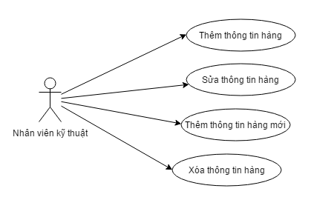

|  |  |
| --- | --- |
| Tên ca sử dụng | Quản lý thông tin hàng |
| Tác nhân | Nhiên viên kỹ thuật |
| Mục đích | Cập nhật thông tin về hàng hóa |
| Mô tả | Khi cửa hàng nhập hàng mới hoặc xuất hàng, nhân viên kỹ thuật sẽ thêm hoặc xóa thông tin hàng trong hệ thống, ngoài ra thông tin hàng có thể được bổ sung hoặc sửa chữa khi có sự thay đổi. |

1.2.8 Biểu đồ ca sử dụng tìm kiếm

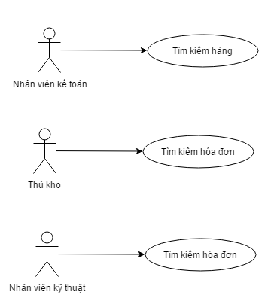

|  |  |
| --- | --- |
| Tên ca sử dụng | Tìm kiếm |
| Tác nhân | Người dùng |
| Mục đích | Tìm kiếm thông tin |
| Mô tả | Người dùng có thể tìm kiếm thông tin nhân viên, hàng hóa, hóa đơn … có trong hệ thống. |

1. Biểu đồ trình tự

2.1 Biểu đồ trình tự quản lý bán hàng

2.1.1 Tiếp nhận thông tin mua hàng

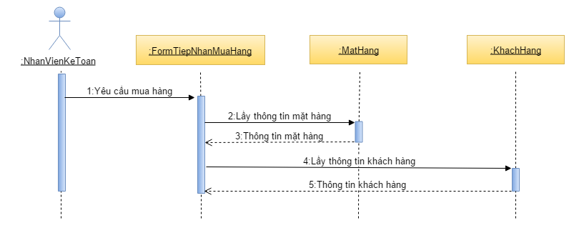

2.1.2 Kiểm tra hàng trong kho

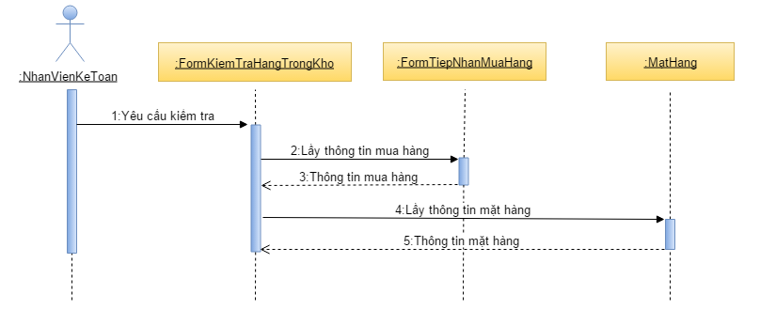

2.1.3 Lập phiếu xuất hàng

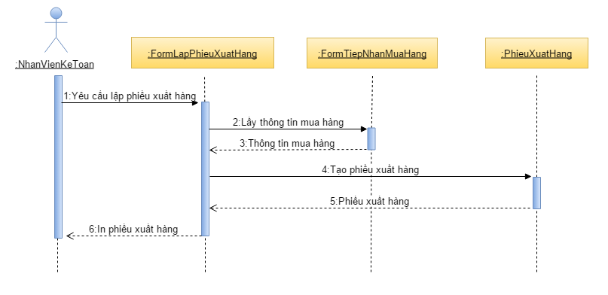

2.1.4 Lập hóa đơn bán hàng

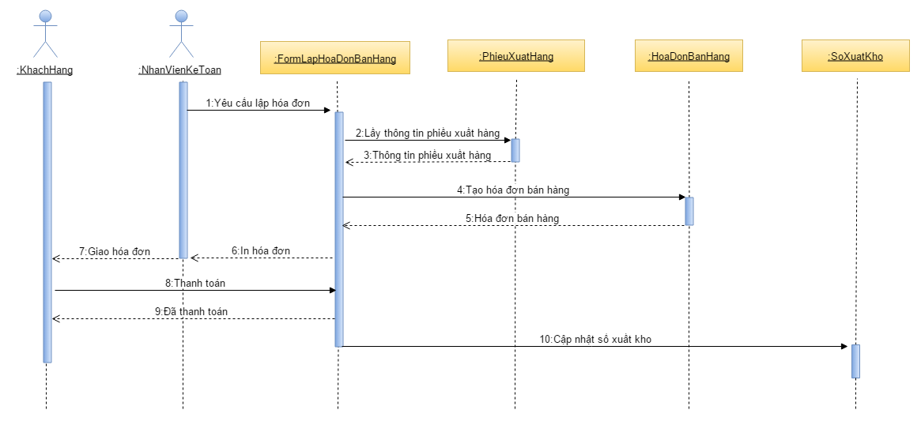

2.2 Biểu đồ trình tự quản lý nhập hàng

2.2.1 Lập phiếu nhập kho

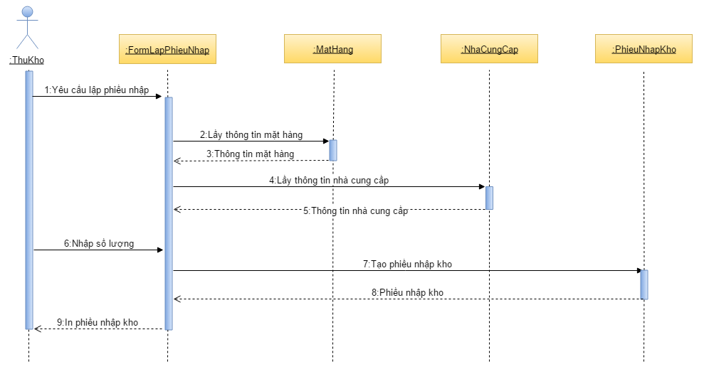

2.2.2 Kiểm tra hàng

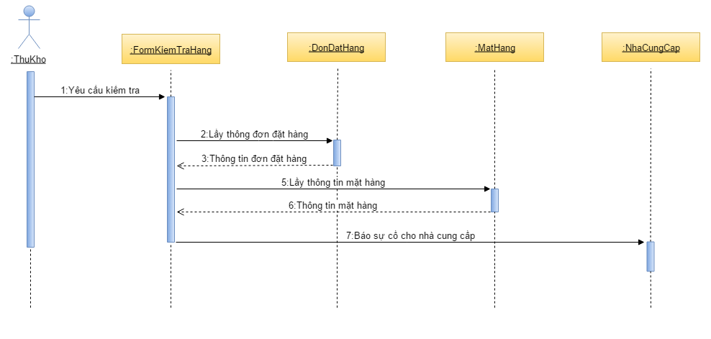

2.2.3 Lập hóa đơn thanh toán

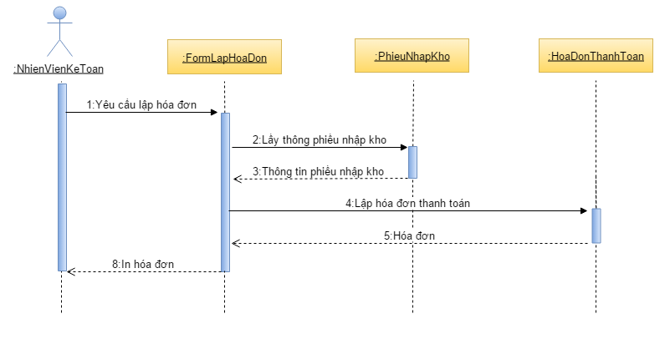

2.2.4 Cập nhật thông tin số nhập kho

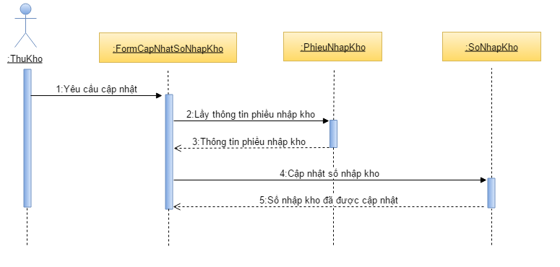

2.3 Biểu đồ trình tự quản lý xuất hàng

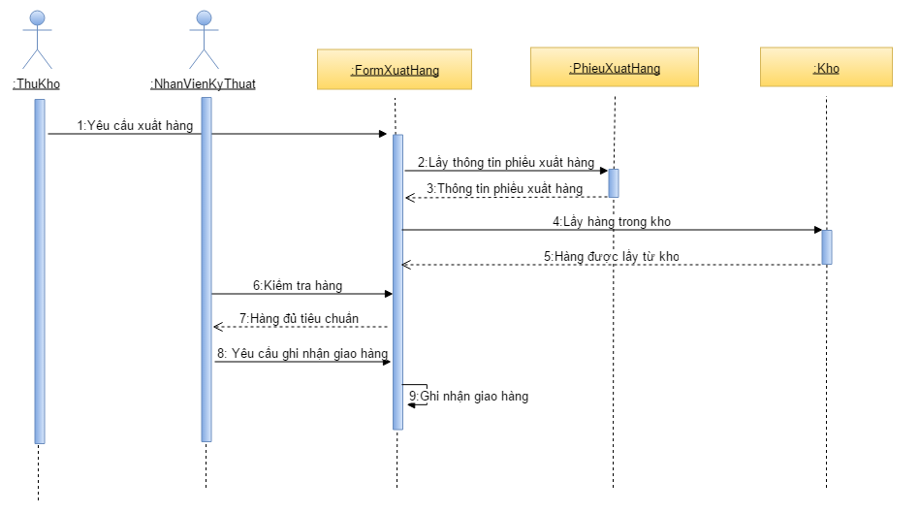

2.4 Biểu đồ trình tự báo cáo thống kê

2.4.1 Thống kê nhập hàng

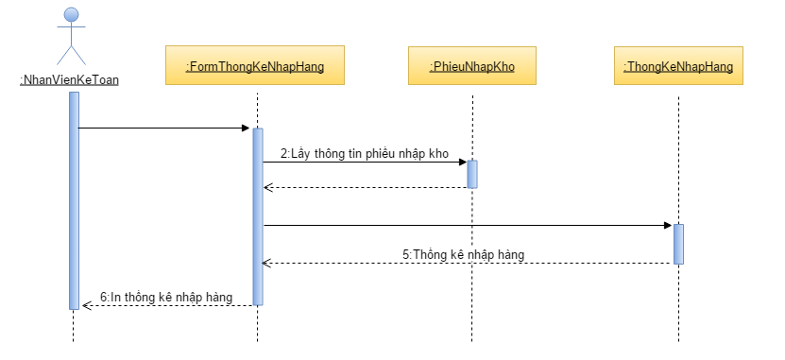

2.4.2 Thống kê xuất hàng

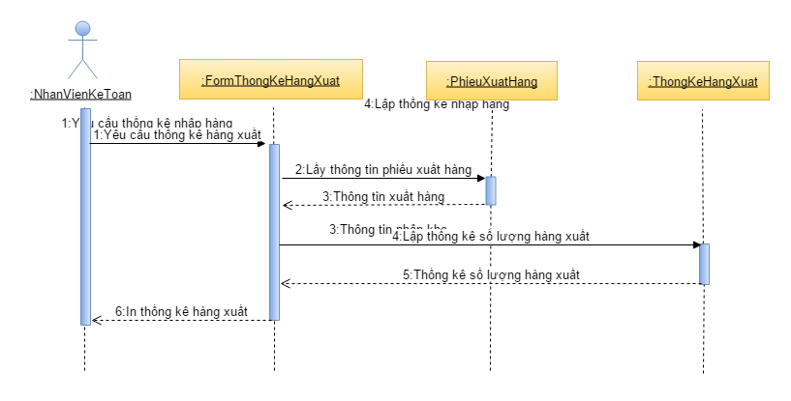

2.4.3 Thống kê hàng tồn kho

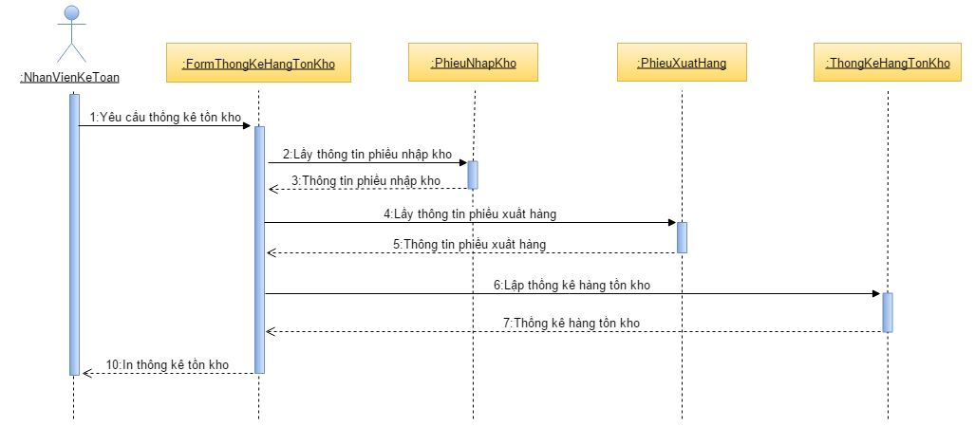

2.4.4 Thống kê doanh thu

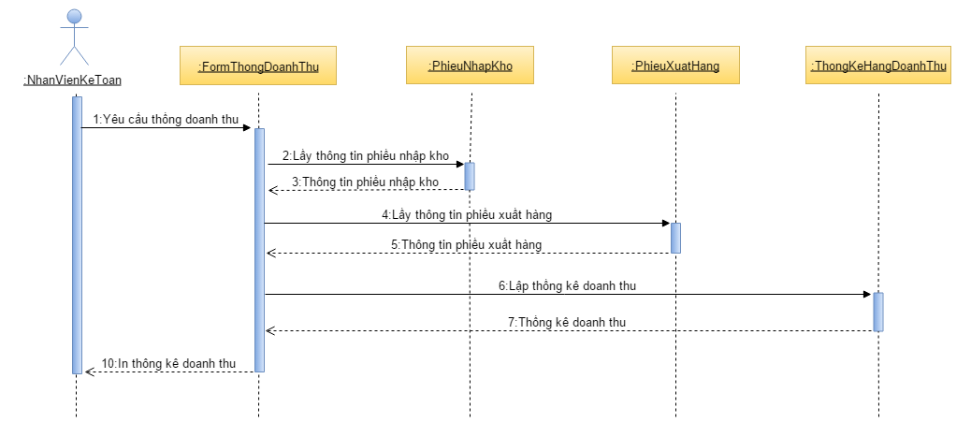

2.5 Biểu đồ trình tự đăng nhập

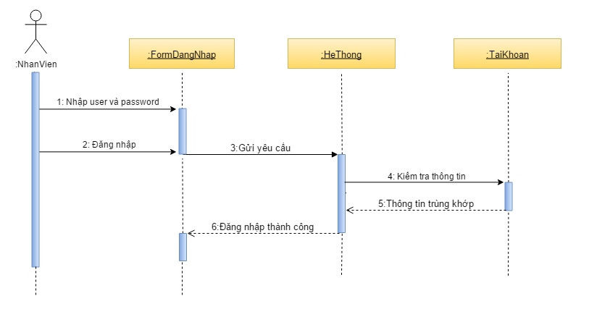

2.6 Biểu đồ trình tự quản lý nhân viên

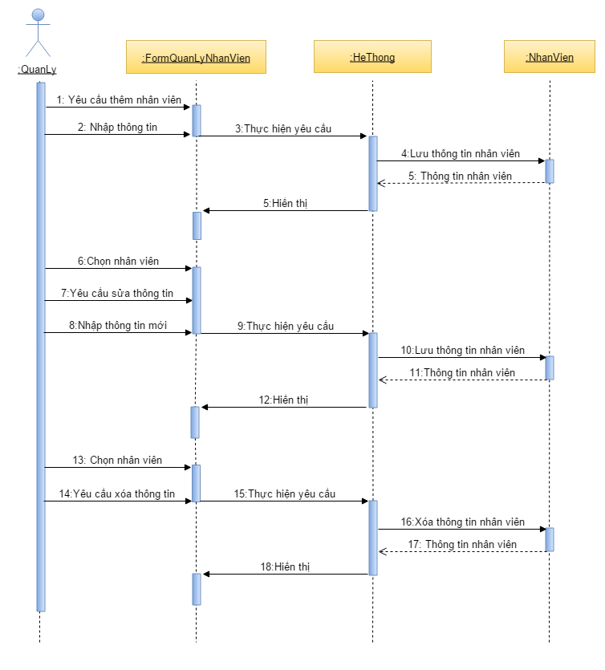

2.7 Biểu dồ trình tự quản lý thông tin hàng

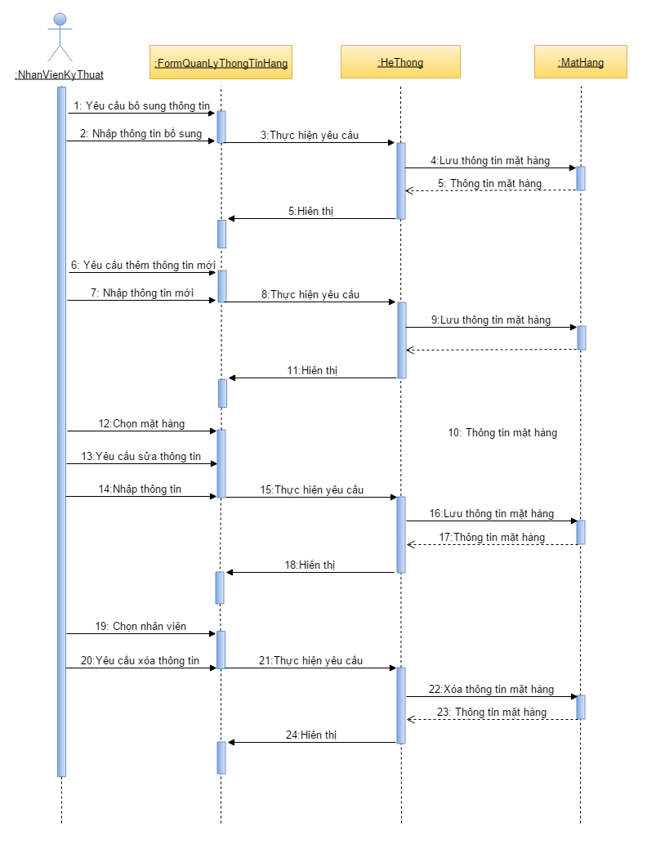

2.8 Biểu đồ trình tự tìm kiếm

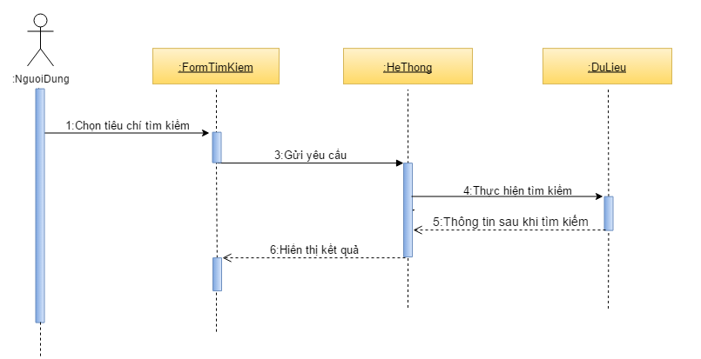

3. Biểu đồ hoạt động

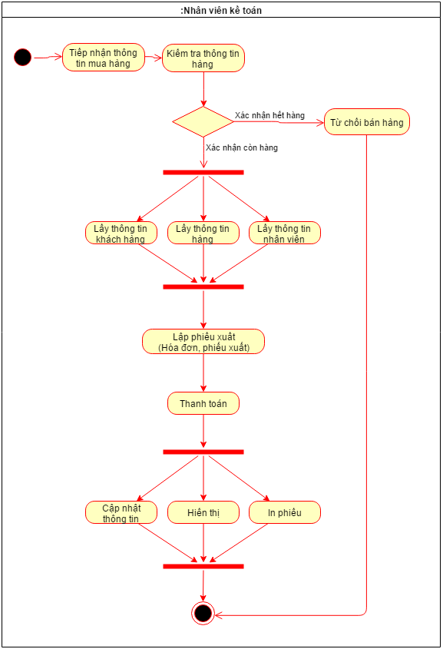3.1 Biểu đồ hoạt động bán hàng

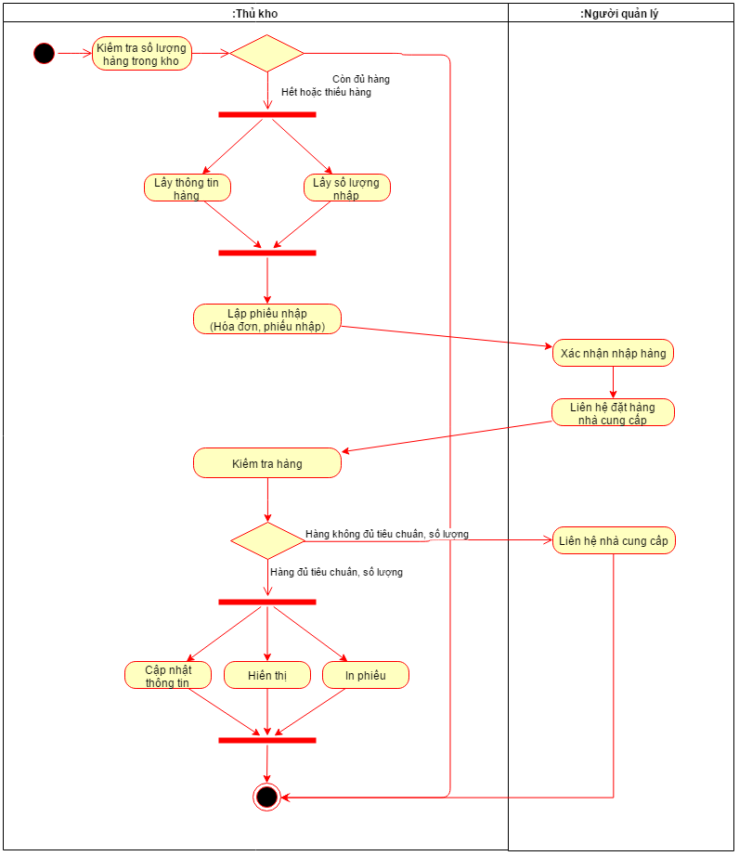3.2 Biểu đồ hoạt động nhập hàng

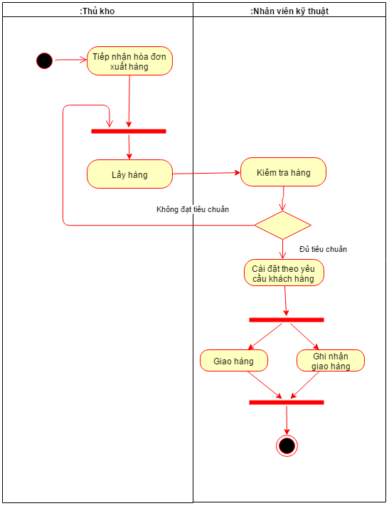3.3 Biểu đồ hoạt động xuất hàng

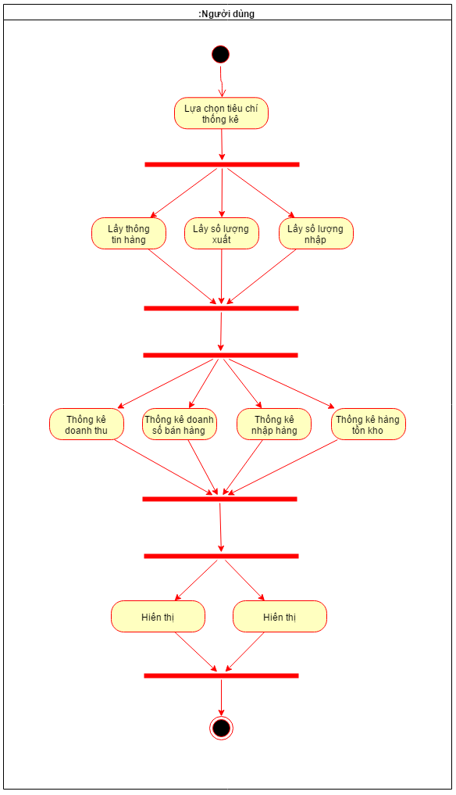3.4 Biểu đồ hoạt động báo cáo thống kê

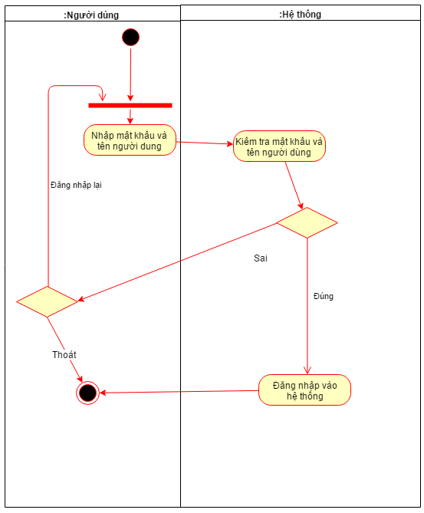3.5 Biểu đồ hoạt động đăng nhập

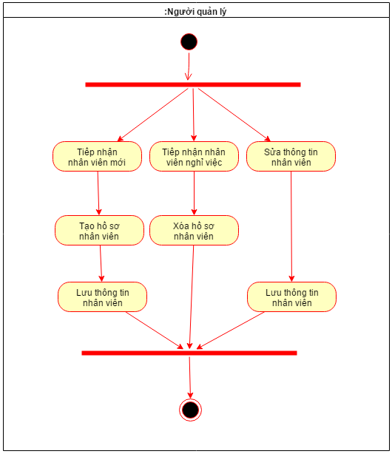3.6 Biểu đồ hoạt động quản lý nhân viên

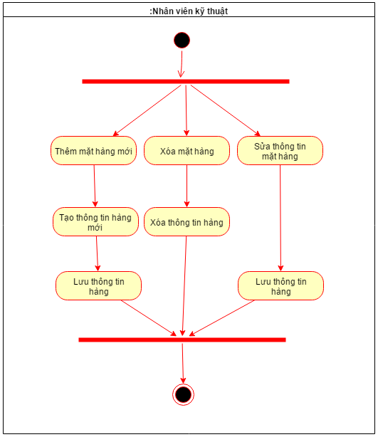3.7 Biểu đồ hoạt động quản lý thông tin hàng

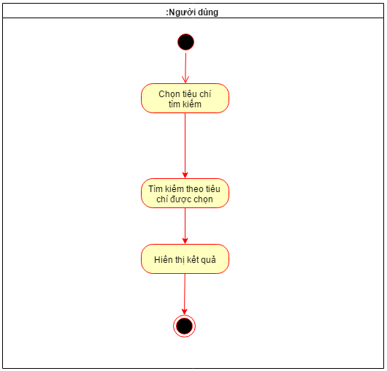3.8 Biểu đồ hoạt động tìm kiếm